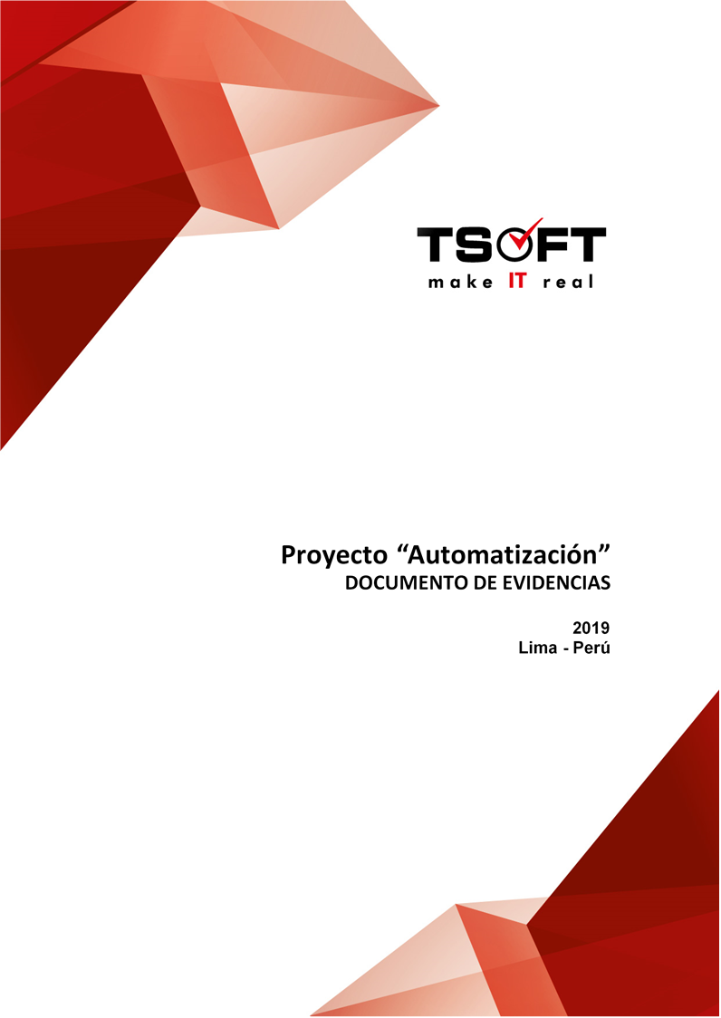  
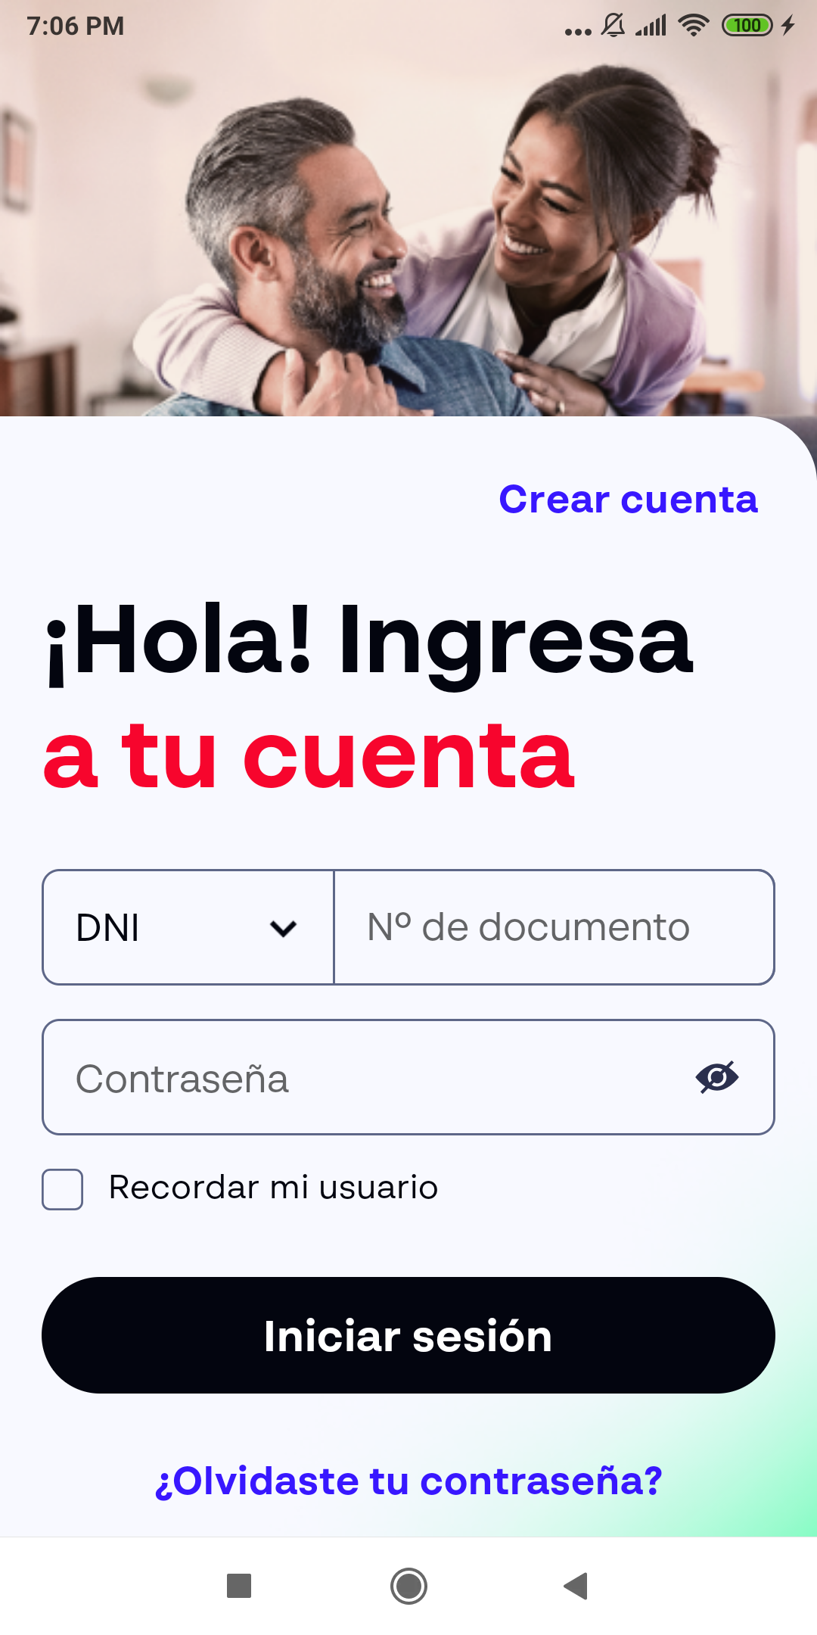  
Fecha : 12/12/2022, Hora : 07:06:37 | Se inició correctamente la apk   
Fecha : 12/12/2022, Hora : 07:07:49 | Se ingreso el número de DNI Fecha : 12/12/2022, Hora : 07:08:40 | No se encontró el elemento : com.rimac.rimac_surrogas.qa:id/constraintLayout 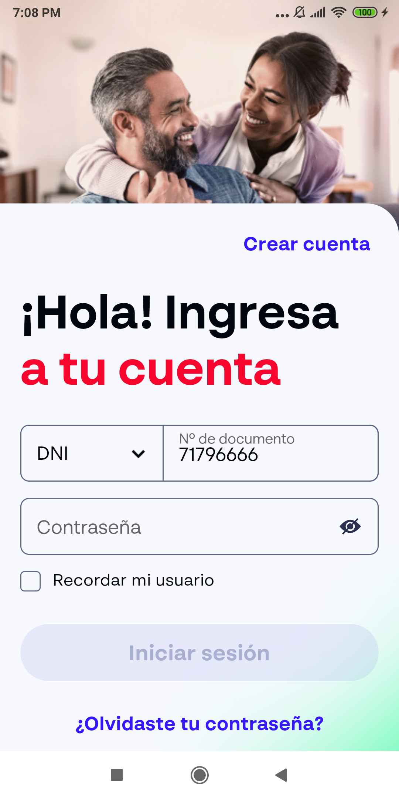  
Fecha : 12/12/2022, Hora : 07:08:44 | Tiempo de espera ha excedido 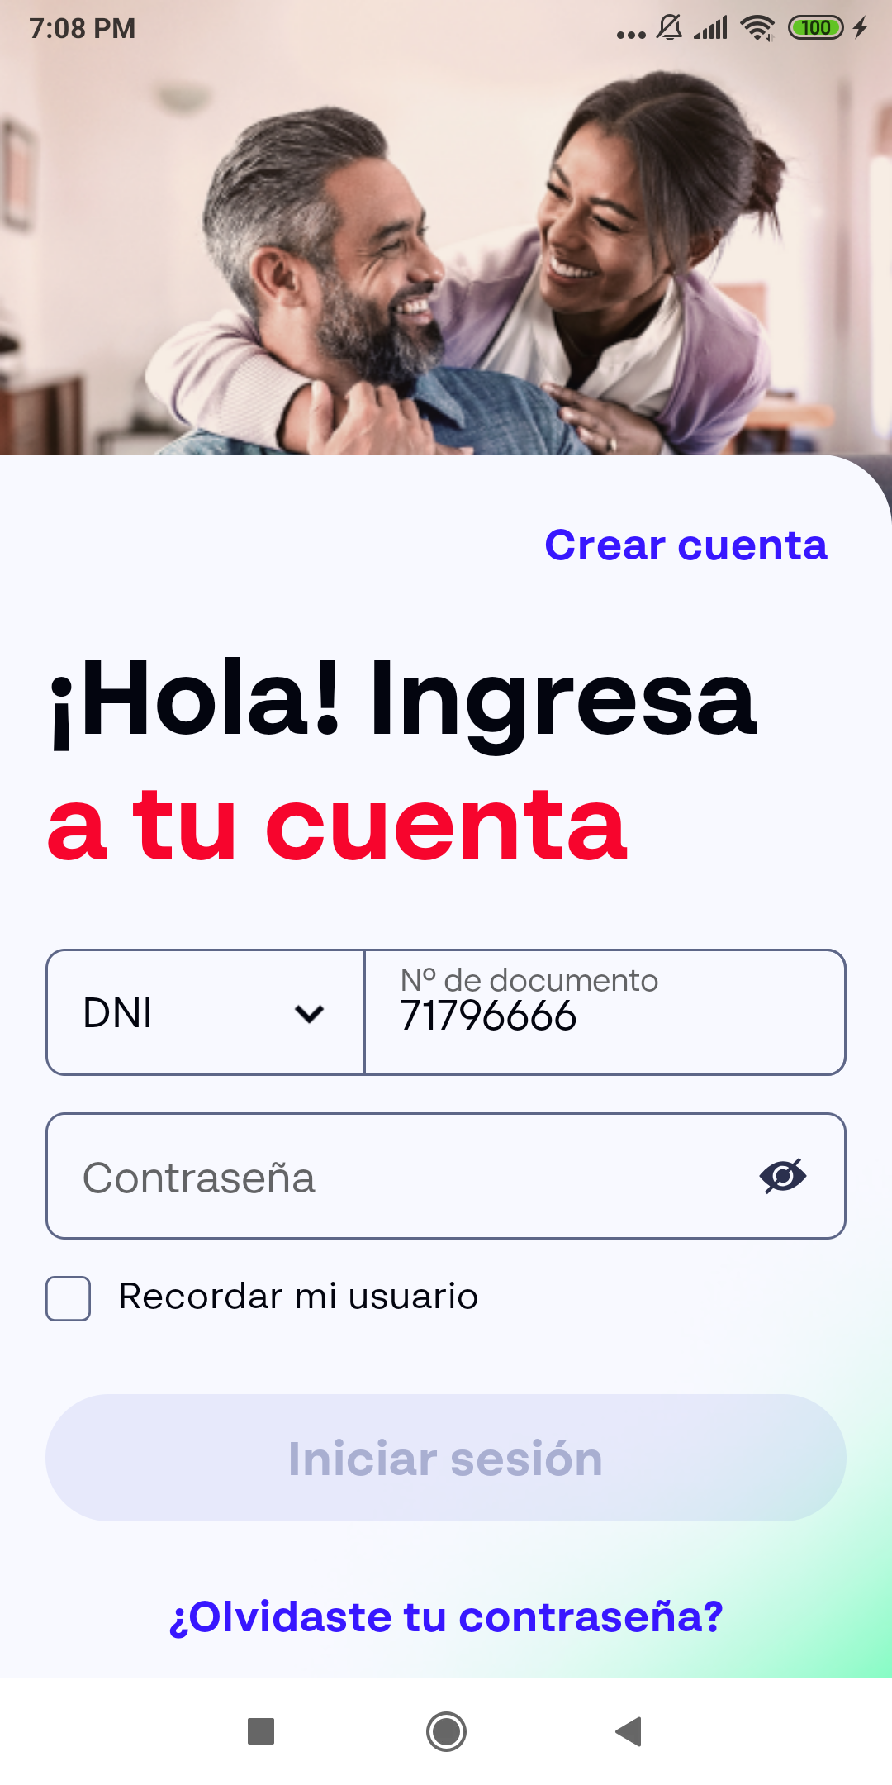  
Fecha : 12/12/2022, Hora : 07:09:26 | Se ingreso el password 